在使用复选框时，如果你绑定点击事件的话，当你单机复选框的时候，它可能会出发两次点击事件，你知道是为什么，以及如何解决吗？

因为你给lable标签上添加了for,指向了那个复选框。本质上是出发了lable标签的点击事件，然后它在自动帮你点击复选框，所以是出发了两个点击事件。解决的办法其实非常简单，把点击事件换成change事件就可以了。



什么是scrollIntoView()方法

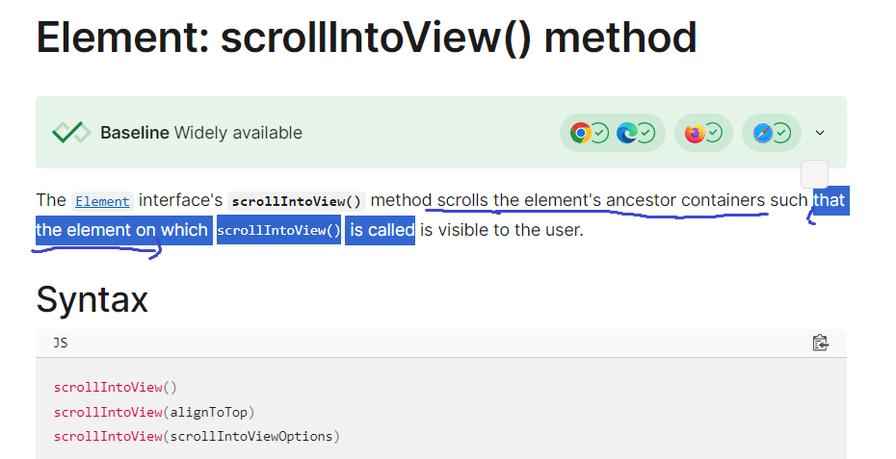

元素interface的scrollIntoView()方法，滚动这个元素的祖先容器，让在这个容器中的元素，在执行scrollIntoView()方法的时候，被用户看见。

它有一些参数你可以简单的看看：

